

颐养通——居家老人服务系统
数据库设计文档

2053495 龙卓涵
2051196 刘一飞
2051494 戴秋璐
2051966 宁云广
2052334 杨 严
2054021 吕嘉琪
2050865 黄彦铭
2052134 刘治华
2051374 吴雨阳
2051912 叶登旭
目 录
1. 居家老人服务系统数据需求 1
1.1 登录功能数据需求 3
1.2 注册功能数据需求 4
1.3 完善个人信息功能数据需求 4
1.4 访问他人主页功能数据需求 4
1.5 查看关注列表功能数据需求 4
1.6 关注用户功能数据需求 5
1.7 服务历史查看功能数据需求 5
1.8 历史评价查看功能数据需求 5
1.9 护工资质申请功能数据需求 5
1.10 管理员审核资质功能数据需求 5
1.11 老人病史记录完善与查看功能数据需求 6
1.12 护工机构信息查询功能数据需求 6
1.13 老人发布服务功能数据需求 6
1.14 护工检索服务功能数据需求 6
1.15 服务详情查看功能数据需求 6
1.16 护工受理服务功能数据需求 7
1.17 老人接受受理申请功能数据需求 7
1.18 订单申请与支付功能数据需求 7
1.19 护理服务状态查看功能数据需求 7
1.20 护理服务结果查看功能数据需求 7
1.21 终止服务功能数据需求 8
1.22 服务续约功能数据需求 8
1.23 老人评价生活服务功能数据需求 8
1.24 申请社区医生上门服务功能数据需求 8
1.25 医生受理上门服务申请功能数据需求 8
1.26 医生老人线上交流功能数据需求 9
1.27 医生撰写健康报告功能数据需求 9
1.28 老人查阅健康报告功能数据需求 9
1.29 评价医生服务功能数据需求 9
1.30 管理员统计护工违规次数功能数据需求 9
1.31 老人提交举报单功能数据需求 10
1.32 管理员审核举报单功能数据需求 10
1.33 管理员管理机构功能数据需求 10
1.34 组织结构 10
2. 概念设计 11
2.1 总体E-R图 12
2.1.1 实体说明： 12
2.1.2 联系说明 14
2.2 个人信息管理模块E-R图 17
2.2.1 实体说明： 18
2.2.2 联系说明 19
2.3 生活服务模块E-R图 20
2.3.1 实体说明： 21
2.3.2 联系说明 21
2.4 社区医疗护理模块E-R图 22
2.4.1 实体说明： 24
2.4.2 联系说明 25
2.5 系统信息管理模块E-R图 26
2.5.1 实体说明： 27
2.5.2 联系说明 27
3. 逻辑设计 29
3.1 表的设计 29
3.1.1 老人表(Senior) 30
3.1.2 护工表(NursingWorker) 31
3.1.3 社区医生表(Doctor) 32
3.1.4 管理员表(Adminintor) 32
3.1.5 关注表(Follow) 33
3.1.6 订单表(Order) 33
3.1.7 服务评价表(Evaluation) 33
3.1.8 护理记录表(CareRecord) 33
3.1.9 个性化选项表(Option) 34
3.1.10 护理_选项表(ServiceOption) 34
3.1.11 资质表(Quanlification) 35
3.1.12 举报单表(Report) 35
3.1.13 举报审核记录表(ReviewReport) 36
3.1.14 机构表(Institution) 36
3.1.15 医护记录表(MedicalRecord) 36
3.1.16 社区表(Community) 37
3.1.17 线上交流室表(Room) 37
3.1.18 健康报告表(HealthReport) 37
3.1.19 历史疾病记录表(HistoryDisease) 38
3.1.20 疾病表(Disease) 38
3.2 数据库关系图 39
附录A. 图表索引 40

居家老人服务系统数据需求
数据流1：用户信息
来源：用户注册
去向：录入系统中的用户表
组成：用户ID，密码、姓名、身份证号、性别、年龄、联系电话

数据流2：身份信息
来源：个人信息完善
去向：录入系统中的老人表、护工表、社区医生表
组成：老人表中的身高、体重、地址、紧急联系电话、老人自理情况；护工表中的护工图片、护工简介；社区医生中的擅长领域、职业经历。

数据流3：关注信息
来源：用户关注操作
去向：录入系统中的关注表
组成：被关注者ID、关注者ID

数据流4：社区信息
来源：政府信息导入
去向：录入系统中的社区表
组成：社区ID、社区名、社区地址

数据流5：机构信息
来源：管理员审核入驻申请后导入
去向：录入系统中的机构表
组成：机构ID、机构名、机构地址

数据流6：资质信息
来源：护工申请资质审核
去向：录入系统中的资质表
组成：资质名，资质证明内容，授予时间，有效期

数据流7：举报信息
来源：老人提交举报单
去向：录入系统中的举报单表
组成：举报单ID、举报内容、举报时间、举报证据

数据流8：护理记录信息
来源：老人申请生活护理服务
去向：录入系统中的护理记录表
组成：服务ID、服务名称、服务类型、服务内容、服务开始时间、服务结束时间、服务地址、服务状态、出价。

数据流9：个性化选项信息
来源：管理员录入
去向：录入系统中的个性化选项表
组成：选项标题、选项内容

数据流10：订单信息
来源：老人申请生活护理服务或申请社区医生上门服务
去向：录入系统中的订单表
组成：订单ID、订单状态、支付方式、支付金额

数据流11：服务评价信息
来源：老人对服务做出评价
去向：录入系统中的服务评价表
组成：评价ID、评价打分、评价留言、评价时间

数据流12：医护记录信息
来源：老人申请社区医生上门服务
去向：录入系统中的医护记录表
组成：服务ID、服务开始时间、服务结束时间

数据流13：老人历史疾病记录信息
来源：老人个人信息完善
去向：录入系统中的历史疾病记录表
组成：疾病编号、患病开始时间、持续时间

数据流14：疾病信息
来源：医学系统导入
去向：录入系统中的疾病表
组成：疾病ID、疾病学名

数据流15：线上会议室信息
来源：社区医生或老人申请会议
去向：录入系统中的线上会议表
组成：交流室ID、开始时间、结束时间、入会密码

数据流16：健康报告信息
来源：社区医生撰写健康报告
去向：录入系统中的健康报告表
组成：健康报告ID、心率、血压、既往病史评估、当前健康状况评估、健康指导建议

登录功能数据需求
用户输入自己的ID和密码，登录自己的账号。
所需数据：用户ID、密码

注册功能数据需求
用户初次登入系统前需要注册一个账号，填写账号基本信息。
所需数据：用户ID、密码、姓名、性别、年龄、联系电话。

完善个人信息功能数据需求
用户在登录自己的账号后，可以进一步完善和修改个人信息。
所需数据：对于所有用户，有身份证号、联系电话、密码；对于老人身份，有身高、体重、地址、紧急联系电话、老人自理情况（完全能自理、半自理等）；对于护工身份，有护工ID、护工图片、护工简介；对于社区医生身份，有擅长领域、职业经历。

访问他人主页功能数据需求
用户可以进入他人个人主页并看到其可公开的基本信息。
所需数据：对所有用户，有用户ID、姓名、性别、年龄、联系电话；对于老人身份，有身高、体重、地址、紧急联系电话、老人自理情况；对于护工身份，有护工图片、护工简介、账号状态；对于社区医生，有擅长领域、职业经历；对于管理员，有职位。这些数据在用户设置为可公开才会被展示。

查看关注列表功能数据需求
用户可以查看自己关注的用户和关注自己的用户，查看他人可公开的关注用户和被关注用户。
所需数据：被关注者的用户ID、关注者的用户ID

关注用户功能数据需求
用户可以选择关注某个用户。
所需数据：被关注者的用户ID、关注者的用户ID

服务历史查看功能数据需求
用户可以查看自己曾经接受或执行过的服务，也可以在查看其他用户个人主页时查看可公开的接受或执行过的服务。
所需数据：用户ID、服务ID、服务名称、服务类型、服务内容、服务开始时间、服务结束时间、服务地址、服务状态、出价、服务的个性化选项标题、服务的个性化选项内容

历史评价查看功能数据需求
用户可以查看曾经服务过的用户对自己的评价，也可以在查看其他用户个人主页时查看他人的历史服务评价。
所需数据：评价ID、评价打分、评价留言、评价时间、被评价用户ID、评价用户ID

护工资质申请功能数据需求
在有护工想要加入本系统时，需要将所有数据提交等待管理员审核。后续每隔一段时间护工需要重新进行资质审核，同时护工也可以对新获得的资质进行审核。
所需数据：护工ID、护工简介、护工图片、资质名、资质证明内容、授予时间、有效期

管理员审核资质功能数据需求
管理员可审核护工提交的数据域资质申请，予以承认或否决。
所需数据：管理员ID，护工ID，资质名，资质证明内容，授予时间，有效期。

老人病史记录完善与查看功能数据需求
老人可以完善自己的历史疾病记录，其本人和社区医生可以查看这些记录，护工也可以查看老人的历史疾病记录中公开的部分。
所需数据：老人ID、病例编号、疾病ID、疾病学名、患病开始时间、持续时间

护工机构信息查询功能数据需求
用户可以查看某个护工所属的机构信息。
所需数据：护工ID、机构ID、机构名、机构地址

老人发布服务功能数据需求
老人根据自身状况，发布服务，选择个性化选项，填写服务名称、服务起止时间等相关信息
所需数据：老人ID，服务ID，服务名称、服务类型、服务内容、服务开始时间、服务结束时间、服务地址、出价，个性化选项标题、个性化选项内容。

护工检索服务功能数据需求
护工可以查看当前发布在平台的服务信息列表，可对服务信息进行排序或筛选。主要显示服务由谁发起，是什么类型。
所需数据：老人ID，老人姓名、服务名称、服务开始时间、服务结束时间、服务类型、出价。

服务详情查看功能数据需求
用户（包括老人和护工）可以查看特定服务详情，展示护理服务的细节部分。
所需数据：老人ID，老人姓名，服务名称、服务开始时间、服务结束时间、服务地址、服务类型、出价、服务内容、个性化选项标题、个性化选项内容。

护工受理服务功能数据需求
护工可以选择受理服务信息列表中的服务，
所需数据：护工ID，服务ID。

老人接受受理申请功能数据需求
老人可以从自己发布的服务中的所有受理者中，选择一个合适对象并接受其服务。
所需数据：老人ID，护工ID，服务ID。

订单申请与支付功能数据需求
老人购买一个服务时，会收到订单信息，老人需完成支付以接受服务。
所需数据：订单ID，服务ID，订单状态，支付方式，支付金额。

护理服务状态查看功能数据需求
护工受理了老人的服务订单，二者在建立起服务关系后，都可以查看当前服务的服务受理状态
所需数据：老人ID，护工ID，服务名称，服务开始时间，服务类型，服务内容，个性化服务内容。

护理服务结果查看功能数据需求
护工受理了老人的服务订单，二者在建立起服务关系并结束该服务后，都可以查看该服务的结果，服务通常将正常结束，特殊情况下将半途终止。
所需数据：老人ID、护工ID、服务ID，服务开始时间，服务结束时间，服务状态

终止服务功能数据需求
护工受理了老人的服务订单，二者在建立起服务关系后，双方都可单方面终止本次服务订单，服务将提前结束，按已执行天数回退金额。
所需数据：老人ID、护工ID，服务ID，服务状态

服务续约功能数据需求
如果服务处于进行中，经双方同意，可延长服务时间，改变服务的结束时间。
所需数据：服务ID，服务状态，服务结束时间

老人评价生活服务功能数据需求
在自己发起的服务结束后，老人可以进入服务界面，进行对本次服务的评价，输入对本次服务的评价文本。
所需数据：老人ID、服务ID、评价ID、评价打分、评价留言、评价内容

申请社区医生上门服务功能数据需求
用户依据自己的需求预约合适的社区医生提供上门服务，并填写订单。
所需数据：医生擅长领域、医生姓名、医生职业经历、医生联系电话、老人ID、服务开始时间、服务内容。

医生受理上门服务申请功能数据需求
医生受理用户的上门服务订单，并依据申请单内容提前规划。
所需数据：老人姓名、性别、年龄、地址、老人历史疾病记录、用户申请的服务开始时间、服务内容、老人联系电话、老人的紧急联系人电话。

医生老人线上交流功能数据需求
医生与老人的线上交流的形式类似于疫情期间高校师生使用学校平台准备的腾讯会议室进行线上会议的形式。
所需数据：社区ID、线上交流室ID、开始时间、结束时间、入会密码

医生撰写健康报告功能数据需求
医生需要将为老人提供的健康服务最终以健康报告的形式归纳总结并发送至用户。
所需数据：老人ID，老人姓名、性别、年龄、心率、血压、社区医生对老人历史疾病当前的状况评估、当前健康状况评估、健康指导建议

老人查阅健康报告功能数据需求
老人可以通过查看医生为自己写的健康报告，了解自身健康状况，获得健康指导建议。
所需数据：老人ID，老人姓名、性别、年龄、心率、血压、社区医生对老人历史疾病当前的状况评估、当前健康状况评估、健康指导建议

评价医生服务功能数据需求
老人可以对自己所接受的社区医生的服务质量进行评价，做出评价打分和评价留言。
所需数据：评价打分、评价留言、评论时间、评价ID、被评论的医生ID、医生姓名、做出评论的用户ID、用户姓名。

管理员统计护工违规次数功能数据需求
管理员可以统计被举报的护工的ID，对被举报次数较多的护工做出施以订单限制或封号惩罚。
所需数据：管理员ID、护工ID、举报单ID

老人提交举报单功能数据需求
老人可以提交对服务系统中不法从业人员的举报。
所需数据：举报单ID、老人ID、护工ID、举报内容、举报时间、举报证据

管理员审核举报单功能数据需求
管理员对老人提交的举报进行审核，并对确实有违规行为的账户进行禁用。
所需数据：管理员ID、举报单ID、举报内容、举报时间、举报证据

管理员管理机构功能数据需求
管理员可以对入驻的机构进行人员管理和信息管理。
所需数据：管理员ID、机构ID、机构名、机构地址

组织结构
本文档的组织结构如下。
第一章：数据需求分析部分。描述本系统的具体功能，并分析各功能对应的数据需求。
第二章：概念设计部分。描述本系统总体E-R图和各模块E-R图的设计，包括实体，存储的信息，相应的联系，所包含的属性等等。
第三章：逻辑设计部分。详细说明了本系统中涉及到的各个表的相关信息，包括字段名，数据类型，长度，和具体存储信息内容描述等等。
附录A：是本文档的图表索引。

概念设计
概念设计是由分析用户需求到生成概念产品的一系列有序的、可组织的、有目标的设计活动组成的，它表现为一个由粗到精、由模糊到清晰、由抽象到具体的不断进化的过程。采用E-R方法进行数据库概念设计，可以分成3步进行：首先设计局部E-R模式，然后把各局部E-R模式综合成一个全局的E-R模式，最后对全局E-R模式进行优化，得到最终的E-R模式，即概念模式。
我们小组通过分析上述功能所涉及的范围，将系统划分为四个模块，分别根据对应功能所需数据定义出数据库中的实体、实体属性以及实体之间的联系。
下面将展示本系统的总体E-R图、局部E-R图以及相应文字介绍。

总体E-R图
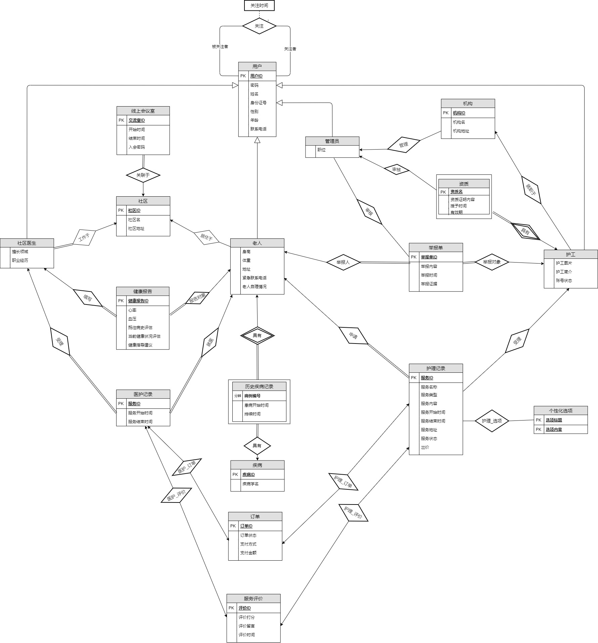
图 2-1 总体E-R图

实体说明：

- 用户：指所有在系统中注册的用户，包括老人、护工、社区医生与管理员四种身份。该实体集包含用户通用的信息，属性包括用户ID、密码、姓名、身份证号、性别、年龄、联系电话。其主码是用户ID。
- 老人：指系统中身份为老人的账户，是系统主要服务对象。该实体集是用户实体集的特化，包含老人健康信息和基本个人信息，属性包括身高、体重、地址、紧急联系电话和老人自理情况。
- 护工：指系统中身份为护工的账户。护工在系统中是提供一般生活服务的人，他们来自于社会，能为老人提供类似于保姆的服务。他们也可能具备一些专业护理技能，通过资质检验可以提供专业护理服务。该实体集是用户实体集的特化，包含护工基本信息，属性包括护工图片、护工简介与账号状态。
- 社区医生：指系统中身份为社区医生的账户。社区医生是在一个社区中提供医疗服务的人，他们有着专业医学知识和技能，通过本平台能拓展他们为社区居家老人的服务能力。该实体集是用户实体集的特化，包含社区医生的简单介绍信息，属性包括擅长领域、职业经历。
- 管理员：指系统中的后台管理员。管理员主要承担系统信息查询与汇总、信息审核的职能。该实体集是用户实体集的特化，包含管理员基本信息，属性包括职位。
- 机构：指入驻到系统中的护理机构。机构是社会上提供护理服务的组织，旗下往往有一大批有专业能力的护工。机构通过入驻可以将旗下的护工对接到系统中提供服务。该实体集包括的属性有机构ID、机构名与机构地址。其主码是机构ID。
- 社区：指入驻到系统中的社区，是开展医疗服务的基本单位。该实体集包含的属性有社区ID、社区名和社区地址。其主码是社区ID。
- 资质：指护工申请的资质记录。护工可以为申请某一项专业能力认定提供证明材料，通过管理员认定后可获得特定资质，从而被允许提供某种专业服务。该实体集是虚实体集，其每一条资质记录都依赖于一个特定护工来唯一识别，其包含的属性有资质名，资质证明内容、授予时间、有效期。其分辨码是资质名。
- 举报单：指老人举报护工的记录。老人可以举报有不恰当行为的护工，并通过填写相关信息生成一条举报单。该实体集包含属性有举报单ID、举报内容、举报时间、举报证据。其主码是举报单ID。
- 护理记录：记录护工与老人之间每一次服务的相关信息。该实体集包含属性有服务ID、服务名称、服务类型、服务内容、服务开始时间、服务结束时间、服务地址、服务状态与出价。其主码是服务ID。
- 个性化选项：指一项服务中可选择的选项，能传达老人当前状况信息与特定需求，比如老人当前是否居家，对护工性别、资质的要求，期望的服务时段等。该实体集包含属性有选项标题、选项内容。其主码是选项标题。
- 订单：存储一次服务中有关支付的信息。该实体集包含的属性有订单ID、订单状态、支付方式、支付金额。其主码是订单ID。
- 服务评价：指服务中老人对服务提供者的评价。老人可以对服务打分，也可以写一些留言。该实体集包含的属性有评价ID、评价打分、评价留言、评价时间。其主码是评价ID。
- 历史疾病记录：指老人曾经的患病相关的记录。历史疾病记录是弱实体集，依赖于实体集老人。该实体集包含的属性有病例编号，患病开始时间，持续时间。其分辨码是病例编号。
- 疾病：指医学上已确定的各种疾病。在系统中可为老人填写历史疾病记录时提供选项。该实体集包含的属性有疾病ID、疾病学名。其主码为疾病ID。
- 医护记录：记录社区医生与老人之间每一次服务的相关信息。该实体集包含属性有服务ID、服务开始时间、服务结束时间。其主码是服务ID。
- 健康报告：指社区医生了解老人健康状况后为老人写的健康报告，对老人健康做评估并给出相应建议。该实体集包含的属性有健康报告ID、心率、血压、既往病史评估、当前健康状况评估、健康指导建议。其主码为健康报告ID。
- 线上会议室：指借助于社区向线上会议服务商申请线上会议的记录。该实体集包含的属性有交流室ID、开始时间、结束时间、入会密码。其主码为交流室ID。

联系说明
- 两个“用户”之间存在“关注”的关系，其中一个用户作为关注者，另一个用户作为被关注者。 用户通过关注功能来建立与另一个用户的关系。在“关注”关系中，用户和用户间是多对多的关系。
- “老人”和“历史疾病记录”之间存在“具有”的关系。老人可以在个人信息中心填写历史疾病，对于系统给出的疾病名称，老人进行勾选，对于不存在系统罗列的疾病之内的，老人可填写疾病名称，同时填写患病时间。老人和历史疾病记录是一对多的关系，一个老人可对应多个历史疾病记录，一个历史疾病记录只能对应一个老人，并且历史疾病记录全部参与关系。

- “历史疾病记录”和“疾病”之间存在“具有”的关系。历史疾病记录和疾病是多对一的关系，一条历史疾病记录只能对应一个疾病，一个疾病可以对应不同的老人的历史疾病记录，并且历史疾病记录全部参与该联系集，即每条记录一定对应一种疾病。

- “老人”和“护理记录”之间存在申请的关系。老人可填写自己所需护理服务的相关信息，提交护理服务要求后即可创建一个护理记录，等待护工受理。老人和护理记录是一对多的关系，一个老人可以有多个服务订单，一个服务订单只能有一个老人，服务订单全部参与该联系集。

- “护理记录”和“订单”之间存在“护理_订单”的关系。每个护理记录对应一条订单，护理记录保存具体的护理服务内容，订单则保存交易支付相关信息。护理记录和订单是一对一的关系，一个护理记录只对应一个订单，一个订单只对应一个护理记录。

- “护理记录”和“服务评价”之间存在“护理_评价”的关系。护理服务结束后，老人可填写对本次护理服务的评价，可对本次服务进行星级打分，从1星到5星，还可进行评价留言。服务评价和护理服务是一对一的关系，一个服务评价只能对应一个护理服务，一个护理服务只能对应一个服务评价。

- “护理记录”和“个性化选项”之间存在“包含”的关系。对于一个具体的护理服务，用户可以通过勾选选项和填写备注信息的方式，为该护理服务关联一些个性化选项，帮助用户更好地描述服务需求。护理记录和个性化选项之间是多对多的关系，一个护理记录可以对应多个个性化选项，一种个性化选项可以在多个护理记录中出现。

- “护理记录”和“护工”之间存在“受理”的关系。对于发布在系统平台的护理服务，护工可选择申请受理该护理服务，即护工方面确认该护理服务，若用户方面也确认了该护工可以作为本次护理服务的受理人，护工成功受理该护理服务，关系建立，护工对该用户负责，任务是完成该服务。护工和护理服务之间是一对多的关系，一个护工可以对应多个护理服务，一个护理服务至多只能对应一个护工。

- “护工”和“资质”之间存在“具有”的关系。护工可在平台上传自己的资质证明，护工和资质证明之间是一对多的关系，一个护工可以对应多个资质证明，一个资质证明只能对应一个护工，资质证明全部参与该关系。

- “护工”和“机构”之间存在“就职于”的关系。护工可以是就职于某一具体机构的员工，机构和护工之间是一对多的关系，一个机构可以对应多个护工，一个护工至多对应一个机构。

- “资质”和“管理员”之间存在“审核”的关系。护工提交的资质证明必须经过管理员审核通过才有效。管理员和资质之间是一对多的关系，一个管理员对应多个资质，一个资质只对应一个管理员，并且资质全部参与该关系。

- “机构”和“管理员”之间存在“管理”的关系。在本平台注册信息的机构受到平台管理员的管制，管理员可添加或删除机构，或者修改机构信息。管理员和机构之间是一对多的关系，一个管理员对应多个机构，一个机构只对应一个管理员。

- “举报单”和“老人”存在“举报”关系，和“护工”存在“举对象报”关系。老人如果对护工提供的服务不满意，可以举报该护工，并填写举报内容。每一个举报单由一个老人发出，举报一个护工。且举报单都参与到这两个关系中。

- “管理员”和“举报单”存在“审核”关系，管理员可以通过审核来确定该举报是否有效，并据此判断是否禁用该账户。管理员与举报单之间是多对多关系，每一张举报单会由多个管理员审核，每个管理员会审核多张举报单。

- “医护记录”和“老人”之间存在“就医”关系。老人通过申请医生上门服务，创建一条医护记录。医护记录和老人之间是多对一关系，一位老人可以申请多次服务，每一条服务对应一个老人。

- “社区医生”和“医护记录”之间存在“受理”关系。社区医生对于发出的上门服务申请可以选择受理。社区医生与医护记录之间是一对多的关系。

- “医护记录”和“服务评价”之间存在“医护_评价”关系。类似于护工记录与服务评价的关系。每次完成上门医护后，老人可以对这次医护进行评价，包括打分和填写评价内容。医护记录与服务评价之间也是一一对应的。

- “订单”与“医护记录”之间存在“医护_订单”关系。类似于订单与护理记录之间的关系。他们也是一一对应的。

- “健康报告”与“社区医生”之间存在“填写”关系，与“老人”之间存在“报告对象”关系。社区医生根据申请服务的老人的健康状况写健康报告，老人阅读报告了解自己的健康情况。“健康报告”与“医生”、“老人”之间都是多对一关系。

- “社区”与“社区医生”之间存在“工作于”的关系，与“老人”之间存在“居住于”的关系。老人居住在一个社区中，并接受该社区在系统中提供的医疗服务；社区医生在社区中工作，为该社区提供医疗服务。“社区”与“医生”、“老人”之间都是多对一关系。

- “线上交流室”与“社区”之间是“关联于”关系。每一个社区向线上会议服务提供者申请一定的会议室额度，医生以社区的名义在系统中申请到线上交流室，以实现与老人的线上交流。线上交流室与社区之间是多对一的关系。

个人信息管理模块E-R图
个人信息管理模块主要处理用户与用户个人信息之间的关系。不同身份有不同的信息需要维护。老人身份的用户有个人健康相关信息以及历史疾病记录，护工身份有个人的资质与机构相关信息。
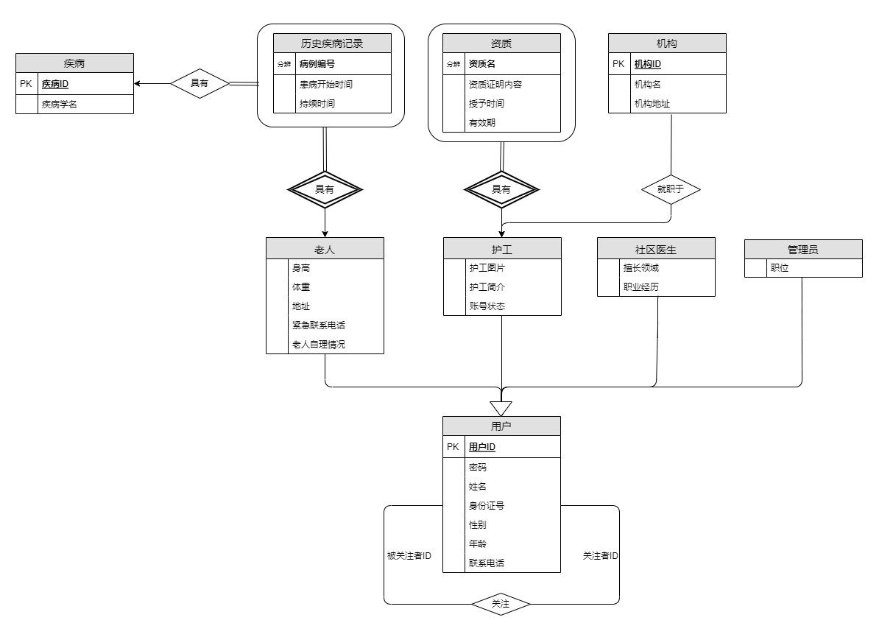
图 2-2 个人信息管理模块E-R图

实体说明：
从总体E-R图中抽取出在本模块出现的实体的说明，其汇总如下：
- 用户：指所有在系统中注册的用户，包括老人、护工、社区医生与管理员四种身份。该实体集包含用户通用的信息，属性包括用户ID、密码、姓名、身份证号、性别、年龄、联系电话。其主码是用户ID。
- 老人：指系统中身份为老人的账户，是系统主要服务对象。该实体集是用户实体集的特化，包含老人健康信息和基本个人信息，属性包括身高、体重、地址、紧急联系电话和老人自理情况。
- 护工：指系统中身份为护工的账户。护工在系统中是提供一般生活服务的人，他们来自于社会，能为老人提供类似于保姆的服务。他们也可能具备一些专业护理技能，通过资质检验可以提供专业护理服务。该实体集是用户实体集的特化，包含护工基本信息，属性包括护工图片、护工简介与账号状态。
- 社区医生：指系统中身份为社区医生的账户。社区医生是在一个社区中提供医疗服务的人，他们有着专业医学知识和技能，通过本平台能拓展他们为社区居家老人的服务能力。该实体集是用户实体集的特化，包含社区医生的简单介绍信息，属性包括擅长领域、职业经历。
- 管理员：指系统中的后台管理员。管理员主要承担系统信息查询与汇总、信息审核的职能。该实体集是用户实体集的特化，包含管理员基本信息，属性包括职位。
- 机构：指入驻到系统中的护理机构。机构是社会上提供护理服务的组织，旗下往往有一大批有专业能力的护工。机构通过入驻可以将旗下的护工对接到系统中提供服务。该实体集包括的属性有机构ID、机构名与机构地址。其主码是机构ID。
- 资质：指护工申请的资质记录。护工可以为申请某一项专业能力认定提供证明材料，通过管理员认定后可获得特定资质，从而被允许提供某种专业服务。该实体集是虚实体集，其每一条资质记录都依赖于一个特定护工来唯一识别，其包含的属性有资质名，资质证明内容、授予时间、有效期。其分辨码是资质名。
- 历史疾病记录：指老人曾经的患病相关的记录。历史疾病记录是弱实体集，依赖于实体集老人。该实体集包含的属性有病例编号，患病开始时间，持续时间。其分辨码是病例编号。
- 疾病：指医学上已确定的各种疾病。在系统中可为老人填写历史疾病记录时提供选项。该实体集包含的属性有疾病ID、疾病学名。其主码为疾病ID。

联系说明
从总体E-R图中抽取出在本模块出现的联系的说明，其汇总如下：
- 两个“用户”之间存在“关注”的关系，其中一个用户作为关注者，另一个用户作为被关注者。 用户通过关注功能来建立与另一个用户的关系。在“关注”关系中，用户和用户间是多对多的关系。
- “老人”和“历史疾病记录”之间存在“具有”的关系。老人可以在个人信息中心填写历史疾病，对于系统给出的疾病名称，老人进行勾选，对于不存在系统罗列的疾病之内的，老人可填写疾病名称，同时填写患病时间。老人和历史疾病记录是一对多的关系，一个老人可对应多个历史疾病记录，一个历史疾病记录只能对应一个老人，并且历史疾病记录全部参与关系。
- “历史疾病记录”和“疾病”之间存在“具有”的关系。历史疾病记录和疾病是多对一的关系，一条历史疾病记录只能对应一个疾病，一个疾病可以对应不同的老人的历史疾病记录，并且历史疾病记录全部参与该联系集，即每条记录一定对应一种疾病。
- “护工”和“资质”之间存在“具有”的关系。护工可在平台上传自己的资质证明，护工和资质证明之间是一对多的关系，一个护工可以对应多个资质证明，一个资质证明只能对应一个护工，资质证明全部参与该关系。
- “护工”和“机构”之间存在“就职于”的关系。护工可以是就职于某一具体机构的员工，机构和护工之间是一对多的关系，一个机构可以对应多个护工，一个护工至多对应一个机构。

生活服务模块E-R图
生活服务模块主要关注老人与护工两个实体之间的关系。在这一个模块中，老人申请护理服务并填写护理所需的各项信息，发布后即创建一条护理服务记录。同时每一条护理服务记录都关联到一个订单。护工可查看发布的老人服务需求，通过受理并得到老人接受后关联到一条护理记录。在服务订单确认结束后，老人还可针对本次护理服务记录填写评价，服务评价关联到护理记录。
E-R图如下：
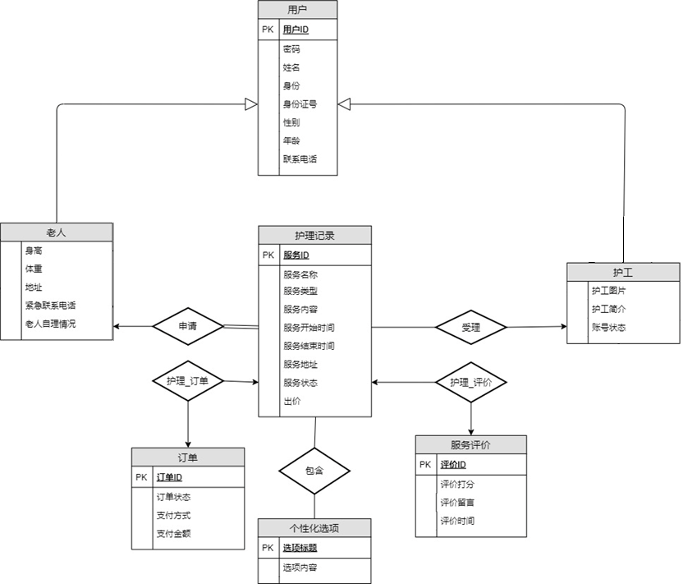
图 2-3 生活服务模块E-R图

实体说明：
从总体E-R图中抽取出在本模块出现的实体的说明，其汇总如下：
- 用户：指所有在系统中注册的用户，包括老人、护工、社区医生与管理员四种身份。该实体集包含用户通用的信息，属性包括用户ID、密码、姓名、身份证号、性别、年龄、联系电话。其主码是用户ID。
- 老人：指系统中身份为老人的账户，是系统主要服务对象。该实体集是用户实体集的特化，包含老人健康信息和基本个人信息，属性包括身高、体重、地址、紧急联系电话和老人自理情况。
- 护工：指系统中身份为护工的账户。护工在系统中是提供一般生活服务的人，他们来自于社会，能为老人提供类似于保姆的服务。他们也可能具备一些专业护理技能，通过资质检验可以提供专业护理服务。该实体集是用户实体集的特化，包含护工基本信息，属性包括护工图片、护工简介与账号状态。
- 护理记录：记录护工与老人之间每一次服务的相关信息。该实体集包含属性有服务ID、服务名称、服务类型、服务内容、服务开始时间、服务结束时间、服务地址、服务状态与出价。其主码是服务ID。
- 个性化选项：指一项服务中可选择的选项，能传达老人当前状况信息与特定需求，比如老人当前是否居家，对护工性别、资质的要求，期望的服务时段等。该实体集包含属性有选项标题、选项内容。其主码是选项标题。
- 订单：存储一次服务中有关支付的信息。该实体集包含的属性有订单ID、订单状态、支付方式、支付金额。其主码是订单ID。
- 服务评价：指服务中老人对服务提供者的评价。老人可以对服务打分，也可以写一些留言。该实体集包含的属性有评价ID、评价打分、评价留言、评价时间。其主码是评价ID。

联系说明
从总体E-R图中抽取出在本模块出现的联系的说明，其汇总如下：
- “老人”和“护理记录”之间存在申请的关系。老人可填写自己所需护理服务的相关信息，提交护理服务要求后即可创建一个护理记录，等待护工受理。老人和护理记录是一对多的关系，一个老人可以有多个服务订单，一个服务订单只能有一个老人，服务订单全部参与该联系集。
- “护理记录”和“订单”之间存在“护理_订单”的关系。每个护理记录对应一条订单，护理记录保存具体的护理服务内容，订单则保存交易支付相关信息。护理记录和订单是一对一的关系，一个护理记录只对应一个订单，一个订单只对应一个护理记录。
- “护理记录”和“服务评价”之间存在“护理_评价”的关系。护理服务结束后，老人可填写对本次护理服务的评价，可对本次服务进行星级打分，从1星到5星，还可进行评价留言。服务评价和护理服务是一对一的关系，一个服务评价只能对应一个护理服务，一个护理服务只能对应一个服务评价。
- “护理记录”和“个性化选项”之间存在“包含”的关系。对于一个具体的护理服务，用户可以通过勾选选项和填写备注信息的方式，为该护理服务关联一些个性化选项，帮助用户更好地描述服务需求。护理记录和个性化选项之间是多对多的关系，一个护理记录可以对应多个个性化选项，一种个性化选项可以在多个护理记录中出现。
- “护理记录”和“护工”之间存在“受理”的关系。对于发布在系统平台的护理服务，护工可选择申请受理该护理服务，即护工方面确认该护理服务，若用户方面也确认了该护工可以作为本次护理服务的受理人，护工成功受理该护理服务，关系建立，护工对该用户负责，任务是完成该服务。护工和护理服务之间是一对多的关系，一个护工可以对应多个护理服务，一个护理服务至多只能对应一个护工。

社区医疗护理模块E-R图
社区医疗护理模块主要处理老人实体与社区医生实体之间构成的服务关系。这种服务关系中老人可以选择社区中的一位社区医生并申请社区医生上门服务，由此创建一条医护记录，且每一条医护记录与一个订单相关联。医生可以受理上门服务申请，并关联到这条医护记录中。在每次医疗服务后，老人可以对医生的服务做出评价。此外，医生与老人还可以以社区的名义申请线上会议服务，实现医生与老人之间的线上交流。医生还可以在平台上为老人撰写健康报告，老人可以查阅健康报告。
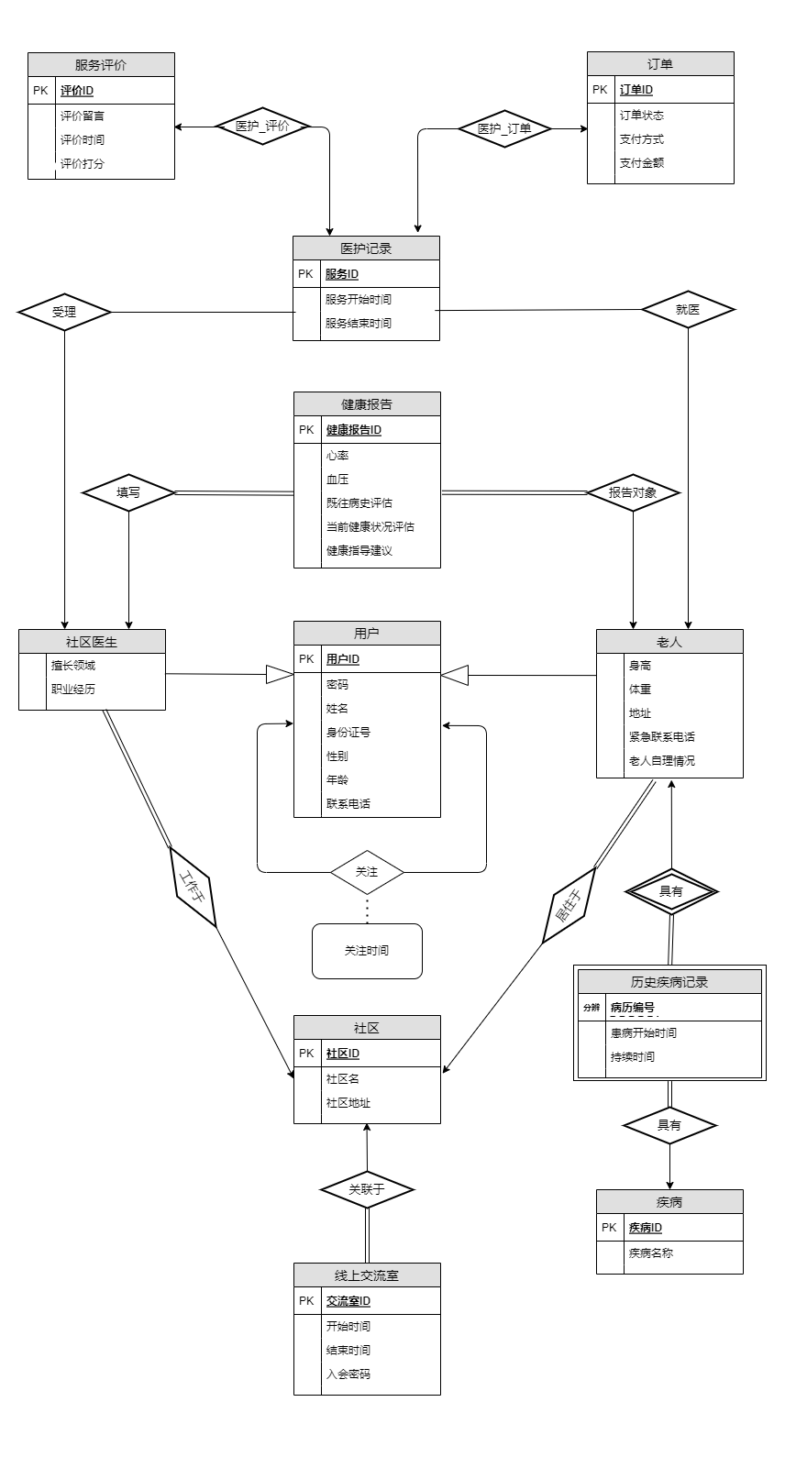
图 2-4 社区医疗模块E-R图

实体说明：
从总体E-R图中抽取出在本模块出现的实体的说明，其汇总如下：
- 用户：指所有在系统中注册的用户，包括老人、护工、社区医生与管理员四种身份。该实体集包含用户通用的信息，属性包括用户ID、密码、姓名、身份证号、性别、年龄、联系电话。其主码是用户ID。
- 老人：指系统中身份为老人的账户，是系统主要服务对象。该实体集是用户实体集的特化，包含老人健康信息和基本个人信息，属性包括身高、体重、地址、紧急联系电话和老人自理情况。
- 社区医生：指系统中身份为社区医生的账户。社区医生是在一个社区中提供医疗服务的人，他们有着专业医学知识和技能，通过本平台能拓展他们为社区居家老人的服务能力。该实体集是用户实体集的特化，包含社区医生的简单介绍信息，属性包括擅长领域、职业经历。
- 社区：指入驻到系统中的社区，是开展医疗服务的基本单位。该实体集包含的属性有社区ID、社区名和社区地址。其主码是社区ID。
- 订单：存储一次服务中有关支付的信息。该实体集包含的属性有订单ID、订单状态、支付方式、支付金额。其主码是订单ID。
- 历史疾病记录：指老人曾经的患病相关的记录。历史疾病记录是弱实体集，依赖于实体集老人。该实体集包含的属性有病例编号，患病开始时间，持续时间。其分辨码是病例编号。
- 疾病：指医学上已确定的各种疾病。在系统中可为老人填写历史疾病记录时提供选项。该实体集包含的属性有疾病ID、疾病学名。其主码为疾病ID。
- 服务评价：指服务中老人对服务提供者的评价。老人可以对服务打分，也可以写一些留言。该实体集包含的属性有评价ID、评价打分、评价留言、评价时间。其主码是评价ID。
- 医护记录：记录社区医生与老人之间每一次服务的相关信息。该实体集包含属性有服务ID、服务开始时间、服务结束时间。其主码是服务ID。
- 健康报告：指社区医生了解老人健康状况后为老人写的健康报告，对老人健康做评估并给出相应建议。该实体集包含的属性有健康报告ID、心率、血压、既往病史评估、当前健康状况评估、健康指导建议。其主码为健康报告ID。
- 线上会议室：指借助于社区向线上会议服务商申请线上会议的记录。该实体集包含的属性有交流室ID、开始时间、结束时间、入会密码。其主码为交流室ID。

联系说明
从总体E-R图中抽取出在本模块出现的联系的说明，其汇总如下：
- 两个“用户”之间存在“关注”的关系，其中一个用户作为关注者，另一个用户作为被关注者。 用户通过关注功能来建立与另一个用户的关系。在“关注”关系中，用户和用户间是多对多的关系。
- “老人”和“历史疾病记录”之间存在“具有”的关系。老人可以在个人信息中心填写历史疾病，对于系统给出的疾病名称，老人进行勾选，对于不存在系统罗列的疾病之内的，老人可填写疾病名称，同时填写患病时间。老人和历史疾病记录是一对多的关系，一个老人可对应多个历史疾病记录，一个历史疾病记录只能对应一个老人，并且历史疾病记录全部参与关系。
- “历史疾病记录”和“疾病”之间存在“具有”的关系。历史疾病记录和疾病是多对一的关系，一条历史疾病记录只能对应一个疾病，一个疾病可以对应不同的老人的历史疾病记录，并且历史疾病记录全部参与该联系集，即每条记录一定对应一种疾病。
- “医护记录”和“老人”之间存在“就医”关系。老人通过申请医生上门服务，创建一条医护记录。医护记录和老人之间是多对一关系，一位老人可以申请多次服务，每一条服务对应一个老人。
- “社区医生”和“医护记录”之间存在“受理”关系。社区医生对于发出的上门服务申请可以选择受理。社区医生与医护记录之间是一对多的关系。
- “医护记录”和“服务评价”之间存在“医护_评价”关系。类似于护工记录与服务评价的关系。每次完成上门医护后，老人可以对这次医护进行评价，包括打分和填写评价内容。医护记录与服务评价之间也是一一对应的。
- “订单”与“医护记录”之间存在“医护_订单”关系。类似于订单与护理记录之间的关系。他们也是一一对应的。
- “健康报告”与“社区医生”之间存在“填写”关系，与“老人”之间存在“报告对象”关系。社区医生根据申请服务的老人的健康状况写健康报告，老人阅读报告了解自己的健康情况。“健康报告”与“医生”、“老人”之间都是多对一关系。
- “社区”与“社区医生”之间存在“工作于”的关系，与“老人”之间存在“居住于”的关系。老人居住在一个社区中，并接受该社区在系统中提供的医疗服务；社区医生在社区中工作，为该社区提供医疗服务。“社区”与“医生”、“老人”之间都是多对一关系。
- “线上交流室”与“社区”之间是“关联于”关系。每一个社区向线上会议服务提供者申请一定的会议室额度，医生以社区的名义在系统中申请到线上交流室，以实现与老人的线上交流。线上交流室与社区之间是多对一的关系。

系统信息管理模块E-R图
本模块的核心功能围绕管理员展开。护工或机构向管理员提交资质审核或入驻申请，管理员对这些申请进行审核。老人可以对存在违法行为的护工进行举报，并又管理员进行审核。此外，管理员可以查看系统中所有产生的信息。
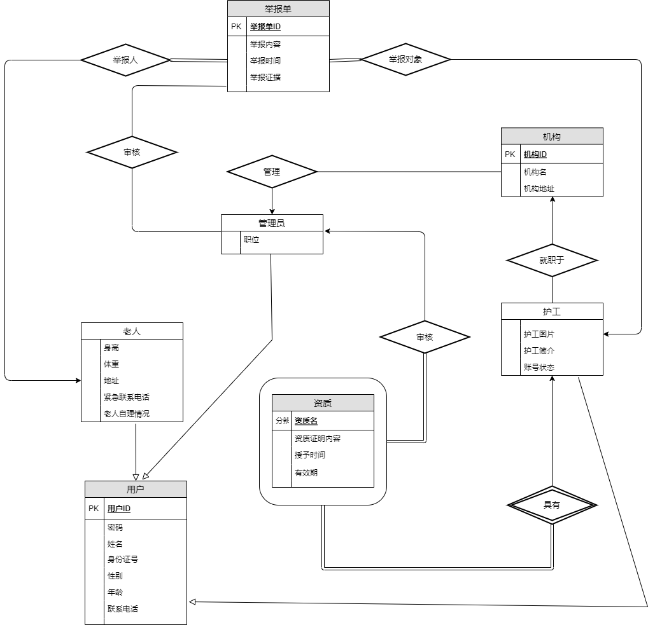
图 2-5 系统信息管理模块E-R图

实体说明：
从总体E-R图中抽取出在本模块出现的实体的说明，其汇总如下：
- 老人：指系统中身份为老人的账户，是系统主要服务对象。该实体集是用户实体集的特化，包含老人健康信息和基本个人信息，属性包括身高、体重、地址、紧急联系电话和老人自理情况。
- 护工：指系统中身份为护工的账户。护工在系统中是提供一般生活服务的人，他们来自于社会，能为老人提供类似于保姆的服务。他们也可能具备一些专业护理技能，通过资质检验可以提供专业护理服务。该实体集是用户实体集的特化，包含护工基本信息，属性包括护工图片、护工简介与账号状态。
- 资质：指护工申请的资质记录。护工可以为申请某一项专业能力认定提供证明材料，通过管理员认定后可获得特定资质，从而被允许提供某种专业服务。该实体集是虚实体集，其每一条资质记录都依赖于一个特定护工来唯一识别，其包含的属性有资质名，资质证明内容、授予时间、有效期。其分辨码是资质名。
- 举报单：指老人举报护工的记录。老人可以举报有不恰当行为的护工，并通过填写相关信息生成一条举报单。该实体集包含属性有举报单ID、举报内容、举报时间、举报证据。其主码是举报单ID。
- 管理员：指系统中的后台管理员。管理员主要承担系统信息查询与汇总、信息审核的职能。该实体集是用户实体集的特化，包含管理员基本信息，属性包括职位。
- 机构：指入驻到系统中的护理机构。机构是社会上提供护理服务的组织，旗下往往有一大批有专业能力的护工。机构通过入驻可以将旗下的护工对接到系统中提供服务。该实体集包括的属性有机构ID、机构名与机构地址。其主码是机构ID。

联系说明
从总体E-R图中抽取出在本模块出现的联系的说明，其汇总如下：
- “资质”和“管理员”之间存在“审核”的关系。护工提交的资质证明必须经过管理员审核通过才有效。管理员和资质之间是一对多的关系，一个管理员对应多个资质，一个资质只对应一个管理员，并且资质全部参与该关系。
- “机构”和“管理员”之间存在“管理”的关系。在本平台注册信息的机构受到平台管理员的管制，管理员可添加或删除机构，或者修改机构信息。管理员和机构之间是一对多的关系，一个管理员对应多个机构，一个机构只对应一个管理员。
- “举报单”和“老人”存在“举报”关系，和“护工”存在“举对象报”关系。老人如果对护工提供的服务不满意，可以举报该护工，并填写举报内容。每一个举报单由一个老人发出，举报一个护工。且举报单都参与到这两个关系中。
- “管理员”和“举报单”存在“审核”关系，管理员可以通过审核来确定该举报是否有效，并据此判断是否禁用该账户。管理员与举报单之间是多对多关系，每一张举报单会由多个管理员审核，每个管理员会审核多张举报单。
- “护工”和“资质”之间存在“具有”的关系。护工可在平台上传自己的资质证明，护工和资质证明之间是一对多的关系，一个护工可以对应多个资质证明，一个资质证明只能对应一个护工，资质证明全部参与该关系。
- “护工”和“机构”之间存在“就职于”的关系。护工可以是就职于某一具体机构的员工，机构和护工之间是一对多的关系，一个机构可以对应多个护工，一个护工至多对应一个机构。

逻辑设计
概念结构设计所得的E-R模型是对用户需求的一种抽象的表达形式，它独立于任何一种具体的数据模型，因而也不能为任何一个具体的DBMS所支持。为了能够建立起最终的物理系统，还需要将概念结构进一步转化为某一DBMS所支持的数据模型，然后根据逻辑设计的准则、数据的语义约束、规范化理论等对数据模型进行适当的调整和优化，形成合理的全局逻辑结构，并设计出用户子模式。这就是数据库逻辑设计所要完成的任务。
数据库逻辑结构的设计分为两个步骤：首先将概念设计所得的E-R图转换为关系模型；然后对关系模型进行优化。
关系模型是由一组关系(二维表)的结合，而E-R模型则是由实体、实体的属性、实体间的关系三个要素组成。所以要将E-R模型转换为关系模型，就是将实体、属性和联系都要转换为相应的关系模型。下面是转换的规则：
- 一个实体类型转换为一个关系模型：将每种实体类型转换为一个关系，实体的属性就是关系的属性，实体的关键字就是关系的关键字。
- 一对一关系(1:1)的转换：一对一关系有两种转换方式，一种是转换为一个独立的关系模型。联系名为关系模型名，与该联系相连的两个实体的关键字及联系本身的属性为关系模型的属性，其中每个实体的关键字均是该关系模型的候选键。另一种是与任意一端的关系模型合并。可将相关的两个实体分别转换为两个关系，并在任意一个关系的属性中加入另一个关系的主关键字。
- 一对多关系(1:n)的转换：一对多关系也有两种转换方式，一种是将1:n关系转换为一个独立的关系模型。联系名为关系模型名，与该联系相连的各实体的关键字及联系本身的属性为关系模型的属性，关系模型的关键字为n端实体的关键字。另一种是将1:n联系与n端关系合并。1端的关键字及联系的属性并入n端的关系模型。
- 多对多关系(m:n)的转换：关系模型名为关系名，与该关系相连的各实体的关键字及关系本身的属性为关系模型的属性，关系模型的关键字为关系中各实体关键字的并集。

表的设计
本系统包含的关系表如下：
- 老人表：存储老人的个人信息。
- 护工表：存储护工的个人信息。
- 社区医生表：存储社区医生的个人信息。
- 管理员表：存储后台管理员的个人信息。
- 关注表：存储用户之间的关注记录。
- 订单表：存储每次服务记录中与订单相关的信息。
- 服务评价表：存储服务记录中与评价相关的信息。
- 护理记录表：存储每一次护理服务记录中相关的信息。
- 个性化选项表：存储包含在一次服务中可由老人选择的选项的相关信息。
- 护理_选项表：存储每一次护理服务记录中所包含的选项。
- 资质表：存储护工所申请的个人资质相关信息。
- 举报单表：存储老人举报护工的相关信息。
- 举报审核记录表：存储管理员审核举报单的记录。
- 机构表：存储入驻到系统中的护理机构的相关信息。
- 医护记录表：存储每一次医疗服务记录相关信息。
- 社区表：存储老人与社区医生所在社区的相关信息。
- 线上交流室表：存储社区中申请线上交流室的记录。
- 健康报告表：存储社区医生为老人撰写的健康报告中相关信息。
- 历史疾病记录表：存储老人的既往患病的相关记录。
- 疾病表：存储已知疾病的简单信息。

老人表(Senior)
表 3.1 老人表
字段名 | 数据类型 | 字段说明 | 备注
USERID | char(18) | 用户ID | PK
PASSWORD | varchar2(18) | 密码
NAME | varchar2(18) | 姓名
IDCARDNO | char(18) | 身份证号
GENDER | char(1) | 性别
AGE | number(3) | 年龄
PHONE | char(11) | 联系电话
HEIGHT | number(3) | 身高 | 单位cm
WEIGHT | number(3) | 体重 | 单位kg
ADDRESS | varchar2(200) | 地址 | 格式例：xx省xx市xx县
URGENT | char(11) | 紧急联系电话
SITUATION | varchar2(18) | 老人自理情况
COMMUNITYID | char(18) | 社区ID | FK

护工表(NursingWorker)
表 3.2 护工表
字段名 | 数据类型 | 字段说明 | 备注
USERID | char(18) | 用户ID | PK
PASSWORD | varchar2(18) | 密码
NAME | varchar2(18) | 姓名
IDCARDNO | char(18) | 身份证号
GENDER | char(1) | 性别
AGE | number（3） | 年龄
PHONE | char(11) | 联系电话
DESCRIPTION | varchar2(1000) | 护工简介 | 护工的简要自我介绍
PHOTO | varchar2(100) | 护工图片 | 护工图片的url地址
USERSTATUS | varchar2(1) | 账号状态 | 账号封禁等状态
INSTITUTIONID | char(18) | 机构ID | FK

社区医生表(Doctor)
表 3.3 社区医生表
字段名 | 数据类型 | 字段说明 | 备注
USERID | char(18) | 用户ID | PK
PASSWORD | varchar2(20) | 密码
NAME | varchar2(20) | 姓名
IDCARDNO | char(18) | 身份证号
AGE | number(3) | 年龄
PHONE | varchar(11) | 联系电话
FIELD | varchar2(100) | 擅长领域
HISTORY | varchar2(1000) | 职业经历
COMMUNITYID | char(18) | 社区ID | FK

管理员表(Adminintor)
表 3.4 管理员表
字段名 | 数据类型 | 字段说明 | 备注
USERID | char(18) | 用户ID | PK
PASSWORD | varchar2(18) | 密码
NAME | varchar2(18) | 姓名
IDCARDNO | char(18) | 身份证号
GENDER | char(1) | 性别
AGE | number(3) | 年龄
PHONE | char(11) | 联系电话
POST | varchar2(20) | 职位

关注表(Follow)
表 3.5 关注表
字段名 | 数据类型 | 字段说明 | 备注
FOLLOWINGID | char(18) | 被关注者用户ID | PK,FK
FOLLOWERID | char(18) | 关注者用户ID | PK,FK

订单表(Order)
表 3.6 订单表
字段名 | 数据类型 | 字段说明 | 备注
ORDERID | char(18) | 订单ID | PK
ORDERSTATUS | char(1) | 订单状态
METHOD | char(1) | 支付方式
MONEY | number(6, 2) | 支付金额

服务评价表(Evaluation)
表 3.7 服务评价表
字段名 | 数据类型 | 字段说明 | 备注
EVALUATIONID | char(18) | 评价ID | PK
TIME | date | 评价时间
GRADE | char(1) | 评价打分
MESSAGE | varchar2(200) | 评价留言

护理记录表(CareRecord)
表 3.8 护理记录表
说明 | 数据类型 | 字段名 | 备注
SERVICEID | char(18) | 服务ID | PK
TITLE | varchar2(20) | 服务名称
DESCRIPTION | varchar2(500) | 服务内容
STARTTIME | date | 服务开始时间
ENDTIME | date | 服务结束时间
ADDRESS | varchar2(200) | 服务地址
STATUS | char(1) | 服务状态
TYPE | char(2) | 服务类型
PRICE | number(6,2) | 出价
ORDERID | char(18) | 订单ID | FK
EVALUATIONID | char(18) | 评价ID | FK
OLDERID | char(18) | 老人ID | FK
WORKERID | char(18) | 护工ID | FK

个性化选项表(Option)
表 3.9 个性化选项表
字段名 | 数据类型 | 字段说明 | 备注
TITLE | varchar2(20) | 选项标题 | PK
CONTENT | varchar2(20) | 选项内容 | PK

护理_选项表(ServiceOption)

表 3.10 护理_选项表
说明 | 数据类型 | 字段名 | 备注
SERVICEID | char(18) | 服务ID | PK，FK
TITLE | varchar2(20) | 选项标题 | PK，FK
CONTENT | varchar2(20) | 选项内容 | PK，FK

资质表(Quanlification)
表 3.11资质表
说明 | 数据类型 | 字段名 | 备注
WORKERID | char(18) | 护工ID | PK,FK
TITLE | varchar2(18) | 资质名 | PK
ADMINITORID | char(18) | 管理员ID | FK
PROOF | varchar2(200) | 资质证明内容 | 护工上报的文本内容，可包含资质编号等，用于查证资质是否符实
GRANTTIME | date | 授予时间
VALIDITY | number(3,1) | 有效期 | 以年为单位

举报单表(Report)
表 3.12 举报单表
字段名 | 数据类型 | 字段说明 | 备注
REPORTID | varchar2(18) | 举报单ID | PK
OLDERID | varchar2(18) | 老人ID | FK，举报人
WORKERID | varchar2(18) | 护工ID | FK，被举报人
CONTENT | varchar2(400) | 举报内容
PROOF | varchar2(100) | 举报证据
REPORTTIME | date | 举报时间

举报审核记录表(ReviewReport)
表 3.13 举报审核记录表
字段名 | 数据类型 | 字段说明 | 备注
REPORTID | varchar2(18) | 举报单ID | PK，FK
ADMINITORID | varchar2(18) | 管理员ID | PK，FK

机构表(Institution)
表 3.14 机构表
说明 | 数据类型 | 字段名 | 备注
INSTITUTIONID | char(18) | 机构ID | PK
NAME | varchar2(20) | 机构名
ADDRESS | varchar2(200) | 机构地址
ADMINITORID | char(18) | 管理员ID | FK

医护记录表(MedicalRecord)
表 3.15 医护记录表
字段名 | 数据类型 | 字段说明 | 备注
SERVICEID | char(18) | 服务ID | PK
DOCTORID | char(18) | 社区医生ID | FK
ELDERID | char(18) | 老人ID | FK
STARTTIME | date | 服务开始时间
ENDTIME | date | 服务结束时间
ORDERID | varchar(25) | 订单ID | FK
EVALUATIONID | varchar(25) | 评价ID | FK
TIMESLOT | varchar(20) | 时间段 | “上午”、“下午”
EVALUSTATUS | varchar(20) | 评价状态 | “已评价”、“未评价”
STATUS | varchar(20) | 服务状态 | “未受理”、“进行中”、“已完成”

社区表(Community)
表 3.16 社区表
字段名 | 数据类型 | 字段说明 | 备注
COMMUNITYID | char(18) | 社区ID | PK
NAME | varchar2(20) | 社区名
ADDRESS | varchar2(200) | 社区地址

线上交流室表(Room)
表 3.17 线上交流室表
字段名 | 数据类型 | 字段说明 | 备注
ROOMID | char(9) | 交流室ID | PK
COMMUNITYID | char(18) | 社区ID | FK
STARTTIME | date | 开始时间
ENDTIME | date | 结束时间
PASSWORD | varchar2(6) | 入会密码

健康报告表(HealthReport)
表 3.18 健康报告表
说明 | 数据类型 | 字段名 | 备注
REPORTID | char(18) | 健康报告ID | PK
DOCTORID | char(18) | 医生ID | FK
ELDERID | char(18) | 老人ID | FK
RATE | number2(3) | 心率
PRESSURE | number(3) | 血压
HEALTHASSESS | varchar2(1000) | 当前健康状况评估
ADVICE | varchar2(1000) | 健康指导建议
HISTORYASSESS | varchar2(1000) | 既往病史评估
TIME | Date | 健康报告填写时间
STATUS | Varchar2（20） | 健康报告状态

历史疾病记录表(HistoryDisease)
表 3.19 历史疾病记录表
字段名 | 数据类型 | 字段说明 | 备注
OLDERID | char(18) | 老人ID | PK、FK
DISEASEID | char(18) | 疾病ID | FK
STARTTIME | char(4) | 患病开始时间 | 只记录年份

疾病表(Disease)
表 3.20 疾病表
字段名 | 数据类型 | 字段说明 | 备注
DISEASEID | char2(18) | 疾病ID | PK
NAME | varchar2(50) | 疾病学名

数据库关系图
关系图如下所示：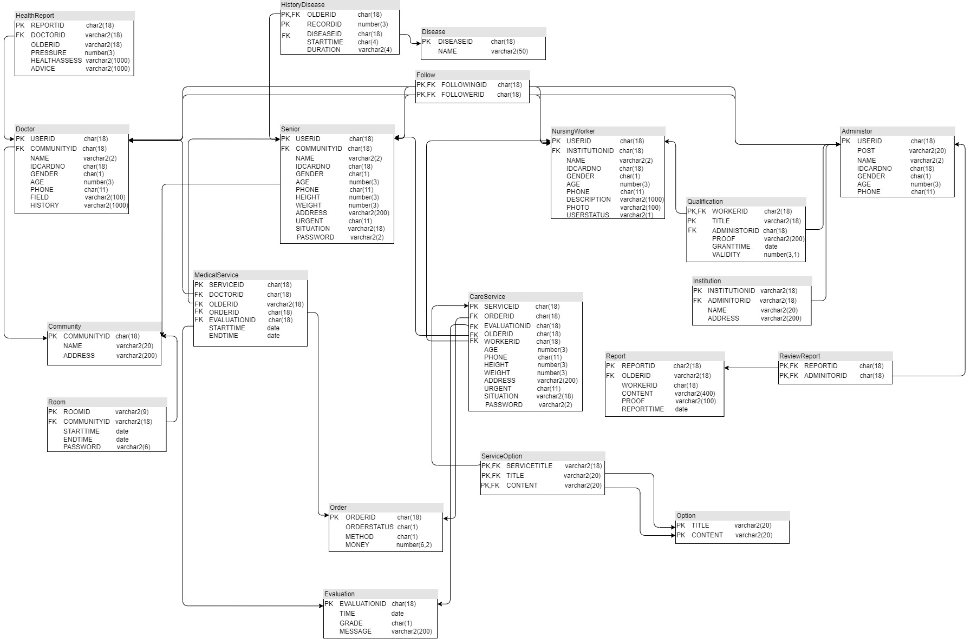
图 3-6 数据库关系图
- 图表索引
图 2-1 总体E-R图 12
图 2-2 个人信息管理模块E-R图 18
图 2-3 生活服务模块E-R图 20
图 2-4 社区医疗模块E-R图 23
图 2-5 系统信息管理模块E-R图 26
图 3-1 数据库关系图 39

表 3.1 老人表 30
表 3.2 护工表 31
表 3.3 社区医生表 32
表 3.4 管理员表 32
表 3.5 关注表 33
表 3.6 订单表 33
表 3.7 服务评价表 33
表 3.8 护理记录表 33
表 3.9 个性化选项表 34
表 3.10 护理_选项表 34
表 3.11资质表 35
表 3.12 举报单表 35
表 3.13 举报审核记录表 36
表 3.14 机构表 36
表 3.15 医护记录表 36
表 3.16 社区表 37
表 3.17 线上交流室表 37
表 3.18 健康报告表 37
表 3.19 历史疾病记录表 38
表 3.20 疾病表 38

